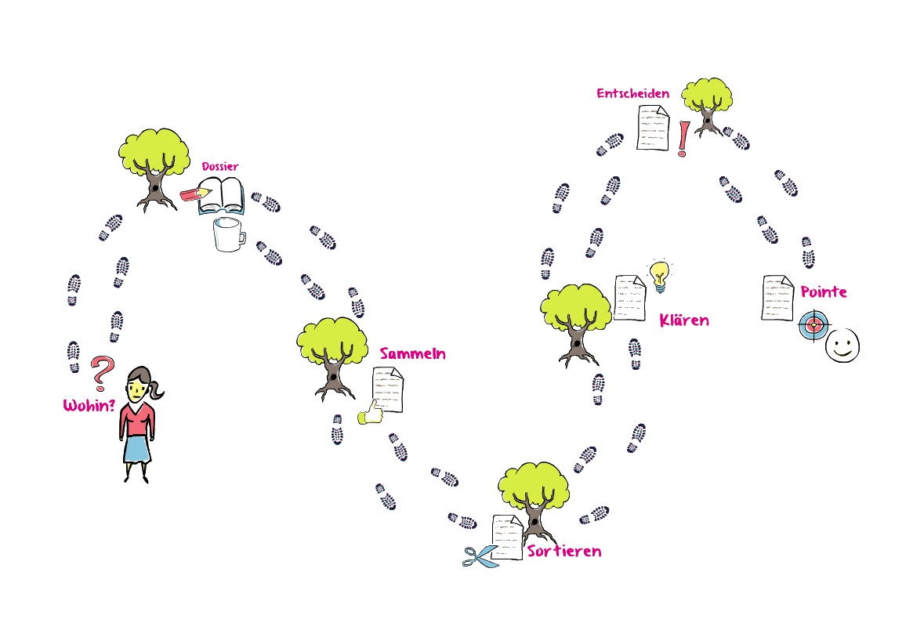

**Ein Schreibpfad für deinen Essay**

Fülle das Blatt mit Notizen und Ideen

und ordne sie den Stationen zu.

Der Pfad kann auch von hinten oder von der Seite begangen werden.

(cc) K. Dautel